Verslag Seniorenoverleg Herentals – Derde Open Sessie
Het seniorenoverleg
Het seniorenoverleg bestaat uit een tweevoudig model:
- Kerngroep: formeel, met engagement op langere termijn.
- Open overlegmomenten: breed toegankelijk, over specifieke thema’s.
De kerngroep zou:
- bestaan uit 10 à 15 senioren, inclusief vertegenwoordigers van verenigingen én individuele burgers.
- geleid worden in nauwe samenwerking met de administratie.
- de jaaragenda bepalen op basis van het ouderenbeleidsplan, de input uit de open sessies en ingediende voorstellen van senioren.
- een jaarlijkse evaluatie van het seniorenoverleg organiseren.
- adviseren over het budget en jaarlijkse opvolging
- tweemaal samenkomen, in het begin en op het einde van elk jaar
- de betrokkenheid van de schepen waarderen
Tijdens de open overlegmomenten:
- zijn alle senioren welkom.
- blijft er een nauwe samenwerking met de administratie
- worden thematische denk- en infomomenten voorbereid
- wordt input verzameld en gedeeld met bestuur, administratie en alle senioren
- wordt de feedback van bestuur en administratie opgevolgd en gedeeld met alle senioren
- worden de afspraken rond communicatie opgevolgd
- worden werkgroepen opgestart
- wordt teruggekoppeld over de voortgang van de werkgroepen
- wordt er vier keer per jaar samengekomen
- is de aanwezigheid van de schepen gewenst
Welke engagementen kunnen senioren opnemen:
- Lid worden van de kerngroep. Deze persoon:
  - is een actieve vrijwilliger en mede-organisator van het seniorenoverleg
  - is betrokken, denkt vooruit en zoekt verbinding.
  - werkt samen met de administratie aan de organisatie van het seniorenoverleg.
  - werkt mee aan inhoudelijke voorbereiding van vergaderingen
  - stelt agendapunten voor op basis van signalen uit de doelgroep
  - mag andere senioren(verenigingen) vertegenwoordigen
  - helpt bij communicatie en terugkoppeling
  - draagt mee zorg voor de continuïteit van het seniorenoverleg
- Deelnemen aan de open overlegmomenten. Deze persoon:
  - is een actieve senior die meedenkt en input geeft
  - spreekt vanuit ervaring of voelt de noden van senioren goed aan
  - neemt steeds deel aan de open overlegmomenten
  - volgt de feedback van voorstellen mee op
  - kan informatie delen met haar vereniging of buurt
  - zorgt mee voor een warm en betrokken seniorenoverleg
- Meewerken in een werkgroep. Deze persoon:
  - werkt projectmatig mee aan concrete thema’s
  - doet voorstellen en werkt oplossingsgericht
  - helpt brainstormsessies en participatie-, thema- en infomomenten voorbereiden
  - koppelt ideeën terug naar het seniorenoverleg
  - werkt actief mee aan communicatie of planning van concrete acties
- Geïnteresseerde senior. Deze persoon:
  - volgt het seniorenoverleg vanop afstand
  - wil goed geïnformeerd zijn, zowel digitaal als niet-digitaal
  - gaat af en toe naar een participatie-, thema- of infomomenten

Tijdens het seniorenoverleg worden er ook uitgesproken rollen opgenomen door administratie en bestuur. Bij hun engagement horen ook specifieke taken.
- Administratie
  - Rol van de medewerker van het LDC (“Iedereen seniorenconsulent”):
    - Logistieke ondersteuning bieden:
      - Een lokaal reserveren voor bijeenkomsten.
      - Zorgen voor materiaal indien nodig.
    - Praktische coördinatie:
      - Helpen bij het opstellen en versturen van uitnodigingen voor de kerngroep en open overlegmomenten.
      - De agenda structureren op basis van input van de senioren voor de kerngroep.
      - De open overlegmomenten faciliteren.
      - Een planning opstellen en deze samen met de groep bewaken.
      - Vergaderafspraken opvolgen (datum, tijd, plaats).
      - Budgethouderschap. Het budget van de vroegere feitelijke vereniging wordt integraal voorzien voor de werking van het huidige seniorenoverleg.
    - Procesmatige ondersteuning
      - Methodieken of werkvormen aanreiken om de inbreng van alle deelnemers te stimuleren (bv. brainstormtechnieken, prioriteringsoefeningen, stemmethodes).
      - Helpen bij het formuleren van doelstellingen en actiepunten.
    - Documentatie en opvolging
      - Verslagen maken van de kerngroep en open overlegmomenten.
      - Actiepunten oplijsten en opvolgen of terugkoppelen bij volgende vergaderingen.
      - Behoudt een nauw contact met de bevoegde schepen
    - Verbinding leggen en doorverwijzen
      - De senioren verbinden met andere diensten of actoren in de buurt (gemeente, zorgpartners, verenigingen, enz.).
      - Indien gevraagd, informatie of experten aanbrengen over bepaalde thema’s.
      - Verwijst door bij zorg- en hulpverleningsvragen naar de juiste dienst.
    - Regierol over enkele projecten/reguliere werking:
      - I-beurs en I-sportdag
      - Ouderenbeleidsplan
      - Politiek debat
  - De participatieambtenaar: coördineert de participatie-, thema- en infomomenten, ondersteunt het seniorenoverleg, denkt mee na over juiste methodiek om senioren te bereiken, stelt mee een communicatieplan op, helpt bij het inschakelen van externe moderatoren of experten en stimuleert verbinding met andere stadsdiensten.

- Schepen
  - neemt deel aan overlegmomenten en de kerngroep
  - geeft heldere antwoorden op vragen en feedback
  - betrekt input van het seniorenoverleg in beleidsbeslissingen
  - stimuleert correcte terugkoppeling
  - is vlot aanspreekbaar

Een vertrouwd aanspreekpunt in het lokaal dienstencentrum
Hoewel er in Herentals geen officiële seniorenconsulent is aangesteld, nemen de collega’s van het lokaal dienstencentrum vandaag al heel wat taken op die binnen die rol passen.
Zij zijn voor veel senioren een eerste aanspreekpunt: ze luisteren naar vragen of bezorgdheden, verwijzen gericht door, helpen met praktische zaken en zorgen voor een warme ontvangst. Ze kennen de sociale kaart van de stad en weten vaak precies waar iemand met een hulpvraag terechtkan.
Daarnaast ondersteunen ze ook waar nodig en werken ze actief mee aan communicatie, logistieke voorbereiding en de opvolging van vragen of signalen uit de doelgroep.
Kortom: ze zijn nu al een waardevolle schakel tussen senioren, dienstverlening en beleid – een vertrouwde basis waarop we verder willen bouwen.
Graag delen we met jullie hun verschillende taken en hoe je best met hen contact opneemt:
    - “Iedereen seniorenconsulent?!” 5 maatschappelijk werkers, 4 onthaal- en administratieve medewerkers en 2 logistiek medewerkers naast de verantwoordelijke en adjunct verantwoordelijke thuiszorg/LDC. Zijn opgeleid om een breed onthaal te doen en zijn aanspreekbaar. 1 collega maatschappelijk werker die zich toelegt op het bezoeken van mensen en rechtenverkenning.
    - De collega’s zijn te vinden in:
- Lokaal dienstencentrum Convent2
Augustijnenlaan 26/1, 2200 Herentals
Openingsuren onthaal
Maandag: 9u – 12u en 13u – 17u
Dinsdag tot en met vrijdag: 9u – 12u
Openingsuren cafetaria
Maandag tot en met vrijdag: van 13u – 17u
Contactgegevens
014/28 20 00 of dienstencentrum@herentals.be
Telefonisch bereikbaar elke werkdag van 9u – 12u en van 13u – 17u

- Lokaal dienstencentrum Het Pomphuis
Dorp 12, 2200 Herentals (Morkhoven)
Openingsuren onthaal / cafetaria
Maandag gesloten
Dinsdag: 9u – 12u en 13u – 16u30 (gebruik van de parochiezaal als antennepunt)
Woensdag: 9u – 12u en 13u – 16u30
Donderdag: 9u – 12u30
Vrijdag: 9u – 12u en 13u – 16u30
Contactgegevens
014/28 20 00 of dienstencentrum@herentals.be
Telefonisch bereikbaar elke werkdag van 9u – 12u en van 13u – 17u

Medewerkers lokale dienstencentra Herentals
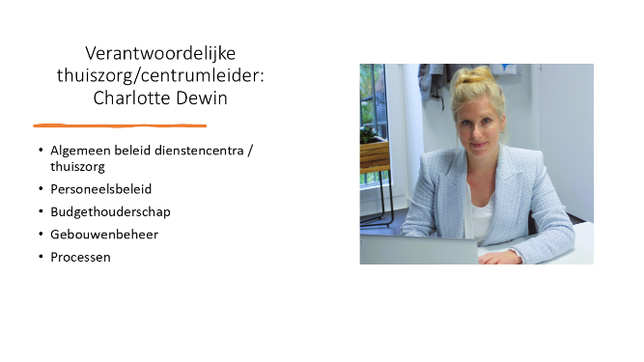 | 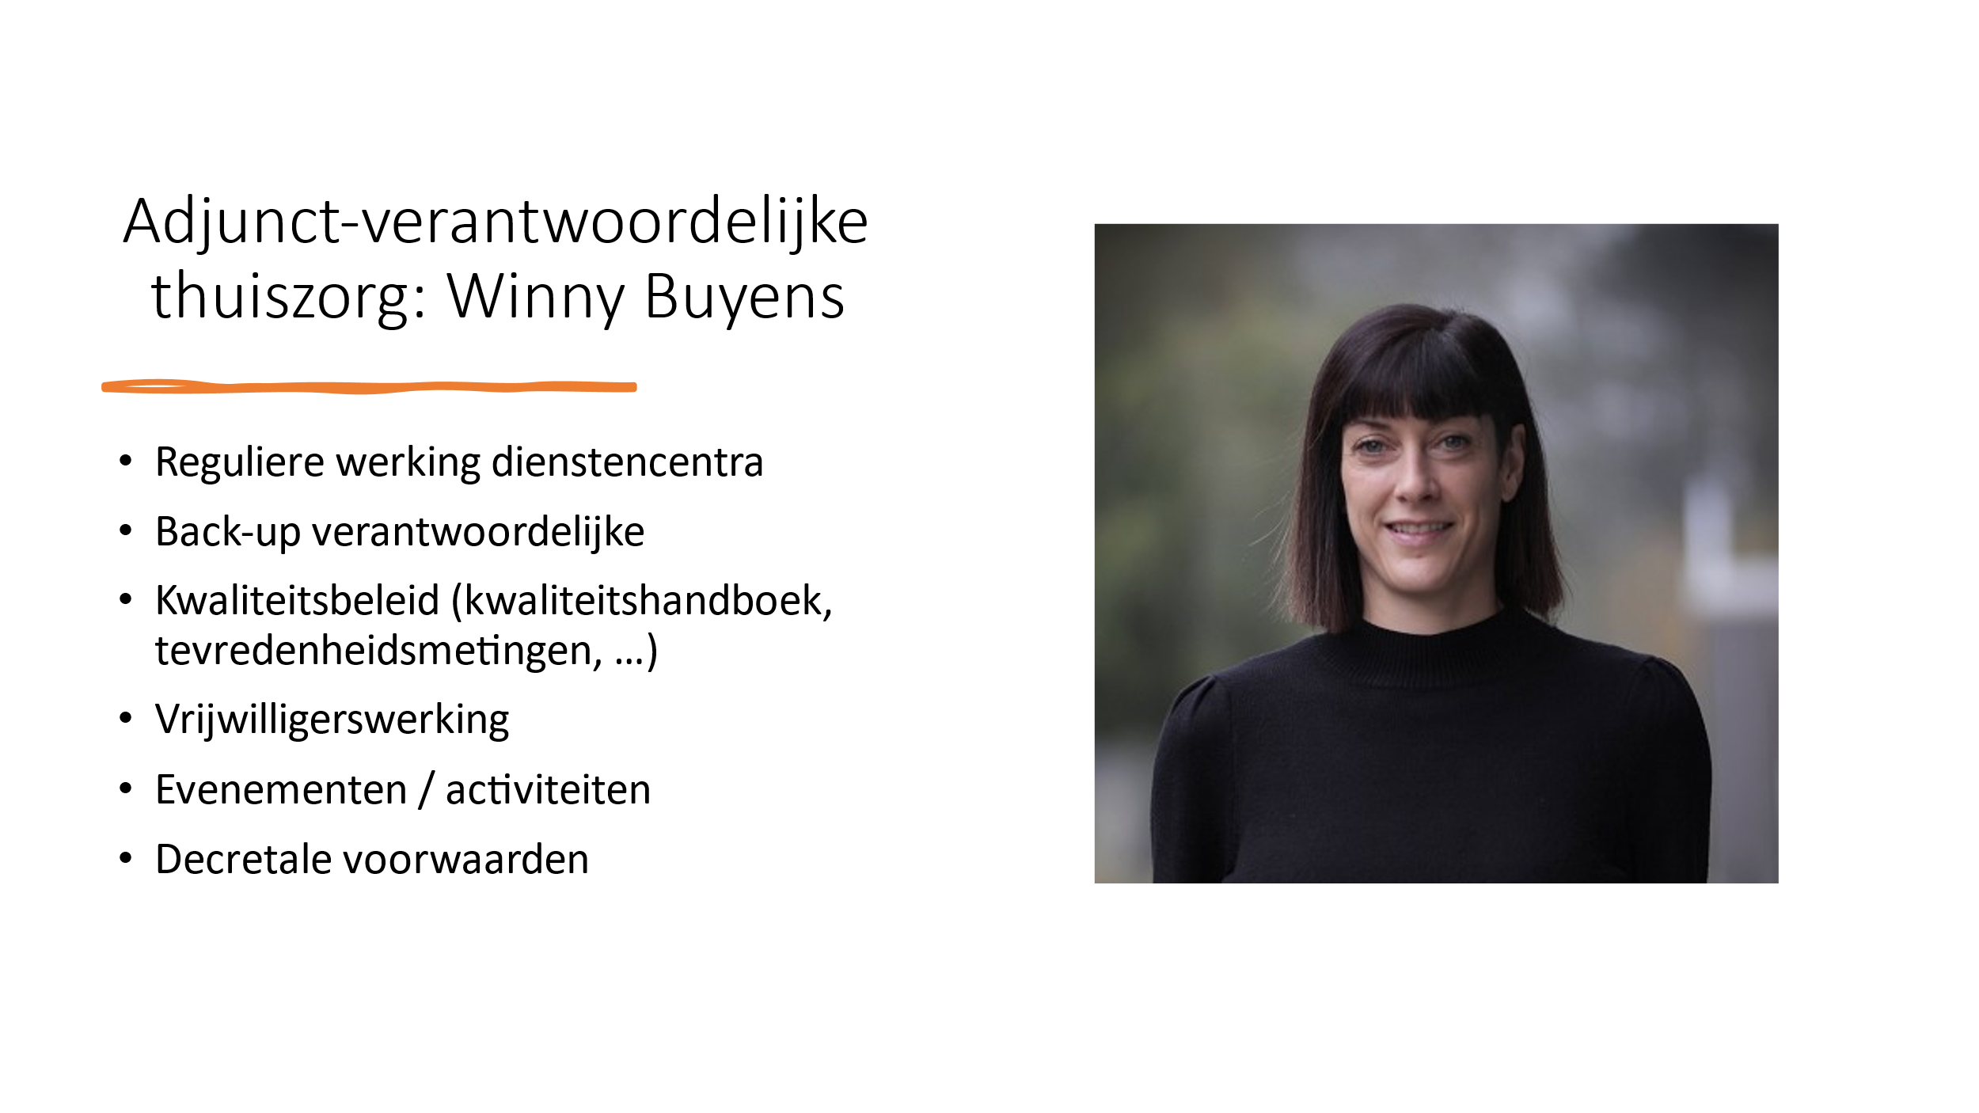
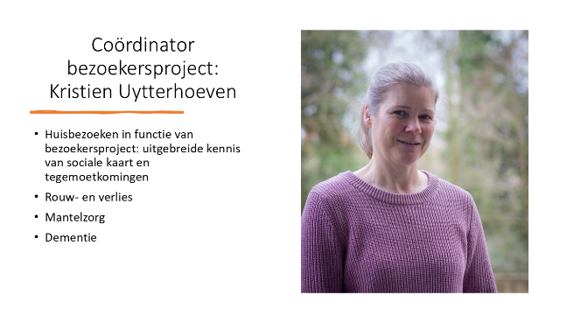 | 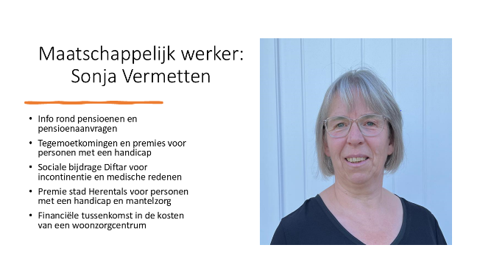
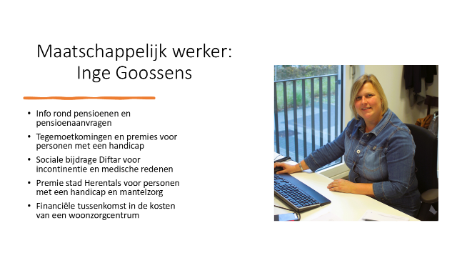 | 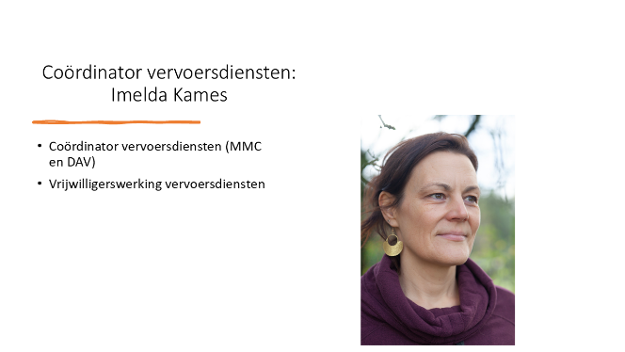
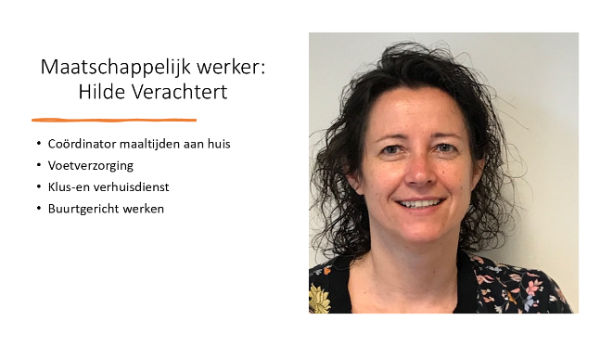 | 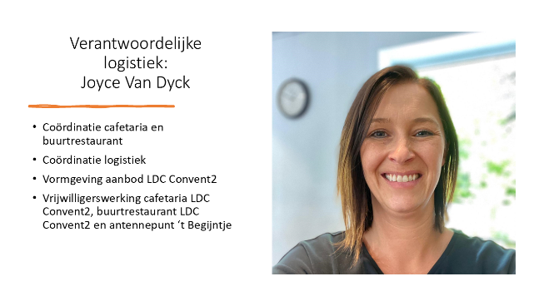
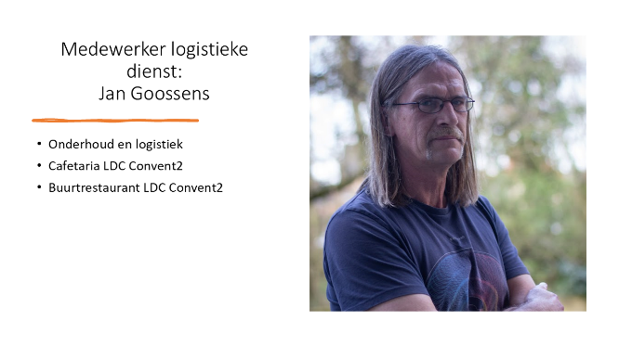 | 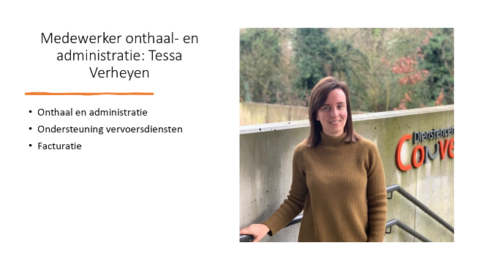
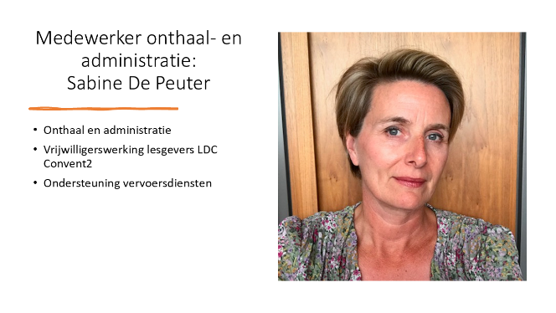 | 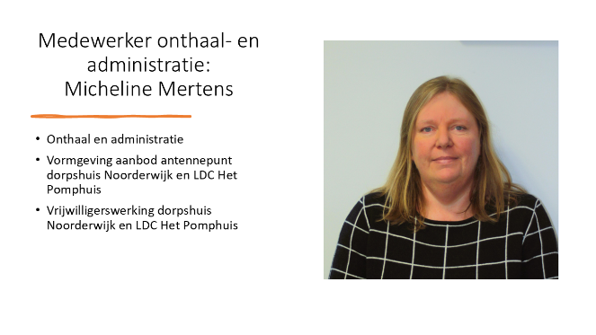
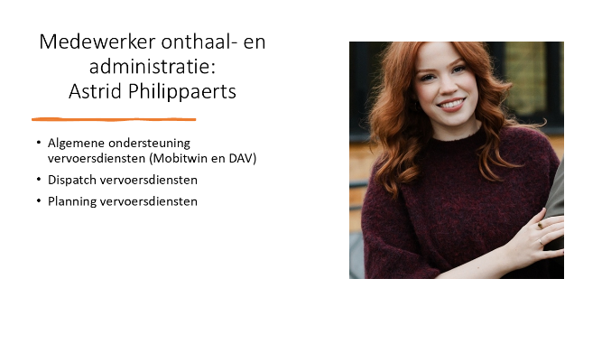

Betrokkenheid van senioren bij het beleid van de stad verhogen door participatie-, thema- en infomomenten te organiseren
De participatieambtenaar ondersteunt het seniorenoverleg bij de uitwerking van participatie-, thema- en infomomenten. Die ondersteuning gebeurt in drie fasen:
1. Voorbereiding van de momenten
De participatieambtenaar:
- Werkt samen met de collega’s en het seniorenoverleg aan een jaarplanning voor participatie-, thema- en infomomenten, afgestemd op de noden van senioren.
- Begeleidt het overleg bij het opstellen van een draaiboek en planning.
- Zoekt en boekt geschikte locaties, met aandacht voor: toegankelijkheid, bereikbaarheid en goede akoestiek en verlichting
- Helpt bij de opmaak en verspreiding van de communicatie: aankondiging in de stadskrant, bib, dienstencentra, verenigingen, …
- Heeft aandacht voor werkende senioren en minder zichtbare doelgroepen
2. Ondersteuning tijdens het moment zelf
De participatieambtenaar zorgt voor:
- De aanwezigheid van de juiste ondersteuners: moderator, collega’s, eventueel externe experten of medewerkers.
- Praktische coördinatie ter plaatse: zaalopstelling, materialen, techniek, pauzes, drank.
- Inzet van passende werkvormen en methodieken (bv. thematafels, praatkaarten, post-its, creatieve technieken).
- Een veilige, laagdrempelige en respectvolle sfeer waarin iedereen aan bod komt.
- Duidelijke kadering van het moment: waarom zijn we hier, wat gebeurt er met de input?
3. Opvolging en terugkoppeling
Na het participatiemoment:
- Verzamelt en structureert de participatieambtenaar samen met het team de input.
- Helpt bij het opstellen van een duidelijk en toegankelijk verslag, met samenvatting van: wat werd besproken, welke voorstellen er kwamen en welke afspraken of timing afgesproken zijn
- Werkt mee aan de terugkoppeling naar het seniorenoverleg en het bestuur: wat doet de stad met de input? wat is er beslist, wat volgt nog?
- Stimuleert intergenerationele samenwerking waar mogelijk.
- Evalueert samen met het seniorenoverleg het moment en verzamelt leerpunt(en) voor de toekomst.
De ondersteuning van de participatieambtenaar zorgt ervoor dat:
- Participatiemomenten meer zijn dan losse gesprekken: ze worden doelgericht, inclusief en gedragen georganiseerd.
- Senioren zich gehoord én serieus genomen voelen.
- De stad werk maakt van structurele, impactvolle participatie van haar oudere inwoners.
- Deze aanpak past in het algemene participatiebeleid van de stad. De volledige nota is te raadplegen via www.herentals.be/participatie
Doelgerichte communicatie naar senioren. Hoe pakken we dit aan!
Stadskrant als maandelijkse kapstok
- We voorzien elke maand relevantie informatie voor senioren in de stadskrant.
- De inhoud wordt afgestemd via een jaarkalender
Seniorengids als bundeling van informatie
- We onderzoeken de mogelijkheid om een volwaardige seniorengids op te maken.
- Daarbij nemen we een kritische kijk op bestaande publicaties (welzijnskrant, sportelgids, thuiszorgbrochure, activiteitenboekje, maandblaadjes van de dienstencentra, …).
- Doel: informatie beter bundelen, vereenvoudigen en afstemmen op wat senioren écht nodig hebben.
Digitale aanvulling via www.herentals.be/seniorengids
- We bieden alle informatie uit de gids ook online aan, op één overzichtelijke webpagina.
- Deze digitale gids wordt actueel gehouden met de meest recente informatie, activiteiten en wijzigingen.
Gebruik van infoschermen in stadslocaties
- Infoschermen in dienstencentra, de bib of het onthaal worden ingezet voor korte, visuele berichten gericht op senioren.
We benutten een mix van kanalen om informatie te verspreiden:
- Persberichten
- Facebook en andere sociale media
- WhatsApp-groepen (voor wie dit gebruikt)
- Mailings en nieuwsbrieven
- Websiteberichten
- Telefonisch contact voor senioren zonder digitale toegang
De dienst communicatie organiseert een infosessie waarin senioren:
- uitleg krijgen over de werking van de website,
- praktische tips ontvangen om informatie terug te vinden,
- en feedback kunnen geven om de site gebruiksvriendelijker te maken.
Doel:
Met dit plan zetten we in op duidelijke, toegankelijke en herkenbare communicatie, zowel op papier als digitaal, zodat alle senioren vlot bereikt worden en zich betrokken voelen bij wat leeft in Herentals. Waarbij we ook expliciet vragen aan de senioren om in de vorm van een werkgroep de juiste invulling/content te geven voor deze verschillende kanalen. Zo kunnen we door samen te werken nog beter inspelen op de behoeften van de doelgroep.
Senioren gaan in overleg met bestuur en administratie. Wat zijn de verwachtingen en afspraken.
Naar het bestuur.
Wat verwachten senioren?
- Zichtbare aanwezigheid van schepenen op overlegmomenten.
- Oprechte interesse en luisterbereidheid.
- Duidelijke en eerlijke antwoorden, ook als iets niet kan.
- Feedback over wat met hun input gebeurt, zonder vaagheden.
- Erkenning van hun engagement, bijvoorbeeld bij het opstellen van het seniorenbeleidsplan.
- Betrokkenheid die voelbaar is, ook tussen verkiezingen door.
Hoe wil het bestuur hieraan tegemoetkomen?
- Door actief deel te nemen aan overlegmomenten met senioren.
- Door terug te koppelen op een manier die duidelijk, eerlijk en inhoudelijk relevant is.
- Door senioren niet louter te raadplegen, maar mee te nemen als gesprekspartner.

Naar de administratie.
Wat verwachten senioren?
- Een laagdrempelig aanspreekpunt dat luistert en tijd neemt.
- Een duidelijke structuur: wie contacteer je waarvoor?
- Toeleiding via de administratie, die ook doorverwijst indien nodig.
- Praktische ondersteuning bij communicatie en organisatie van overlegmomenten.
- Mee nadenken over hoe alle senioren – ook de minder zichtbaren – bereikt worden.
Hoe wil de administratie hieraan tegemoetkomen?
- Door de juiste collega’s als eerste aanspreekpunt te versterken en zichtbaar te maken.
- Door de participatieambtenaar en andere medewerkers in te zetten voor de ondersteuning van overleg en opvolging.
- Door in te zetten op laagdrempelige communicatiekanalen en duidelijke info over wie waarvoor bereikbaar is.
- Door samen met senioren te werken aan bereik en diversiteit, ook buiten de verenigingen.

Samenwerking als sleutel
Senioren geven aan dat overleg werkt als het serieus, open en wederzijds is. Ze zijn bereid om zelf ook verantwoordelijkheid op te nemen, signalen te verzamelen, voorstellen te doen en te communiceren met hun achterban. De stad wil dit partnerschap ondersteunen door te zorgen voor heldere afspraken, vaste contactpersonen, eerlijke opvolging en voldoende ondersteuning.

